SUD1548 | 220 000 € H.A.I.  Honoraires d'Agence Inclus à la charge de l'acquéreur : 4,76%  Soit 210 000 € Honoraires d'Agence exclus

Détails |  | Coeur de Causse, maison et grange en situation isolée sur 4150m² de terrain clos.  Région LABASTIDE MURAT
Rez de Jardin:  - 2 Caves  Rez de chaussée:  - 3 Chambres 12.40 m², 9.50m² et 8.90m²  - Couloir 4.40m²  - Cuisine 10.08m²  - Dégagement 1.8m²  - Hall d'entrée 7m²  - Salle de bains 3.9m²  - WC 1.67m²  1er étage:  - Grenier 60m² environ  Dépendances:  - Etable  - Grange 150m² au sol  DPE:  - Consommation énergétique en énergie primaire  - Emission de gaz à effet de serre  - DPE vièrge  Chauffage:  - bois (cheminées)  - Electrique (radiateurs anciens à remplacer.)  Equipements divers:  - Citerne  - Fosse septique  Fenêtres:  - Bois  - Double vitrage  Services:  - Calme  - Dépendance  - Internet / ADSL  - Puits, source ou citerne  - Vue  - Plain-pied  Toiture:  - Tuiles  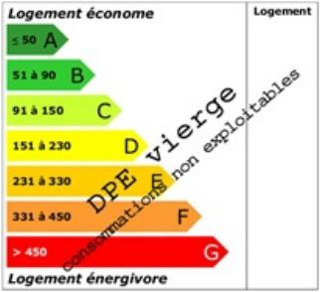 |  | Au calme et en situation isolée sur le causse, cette charmante ancienne ferme se compose d'une maison avec pigeonnier, d'une grange et d'une étable.La maison distribue :En rez de jardin les caves.En rez de chaussée ( Entrée par perron quercynois en pierre de quelques marches) Entrée, salon / salle à manger avec cheminée et jolie fenêtre en plein cintre, cuisine indépendante, couloir, 3 chambres, salle de bain et wc indépendants.Très belle grange de 153 m².Petite étable en pierre (Soue).Terrain clos de murets en pierres sèches.2 citernes.Cet ensemble attend une restauration, le gros oeuvre est en bon état, mais des travaux de rafrîchissement et de mise aux normes sont à prévoir ( chauffage, isolation, pièces d'eau à réactualiser, enduits et peintures, etc.Les informations sur les risques auquel ce bien est exposé sont disponibles sur le site Géorisques www.georisques.gouv.fr  Surface habitable : 90 m² Surface terrain : 4 150 m² Nombre de chambres : 3 Surface du séjour : 30 m²  Etat : A rafraîchir Année de construction : 1750 Style : Pierre Taxe Fonc. : 520 € Chauffage : Electricité et bois

PLEIN SUD  l'agence immo  2 place Doussot - 46200 SOUILLAC  www.pleinsudimmo.fr  contact@pleinsudimmo.fr - 06 24 22 26 21  Rcs Cahors 807 882 477 Carte pro n° PCI 4601 2018 000 023 899 délivrée par la CCI du Lot |  | 
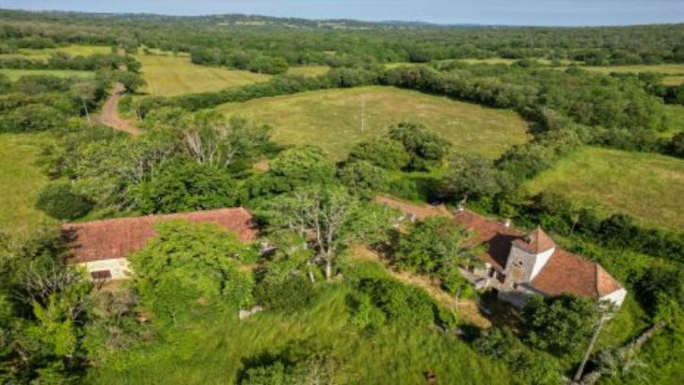 | 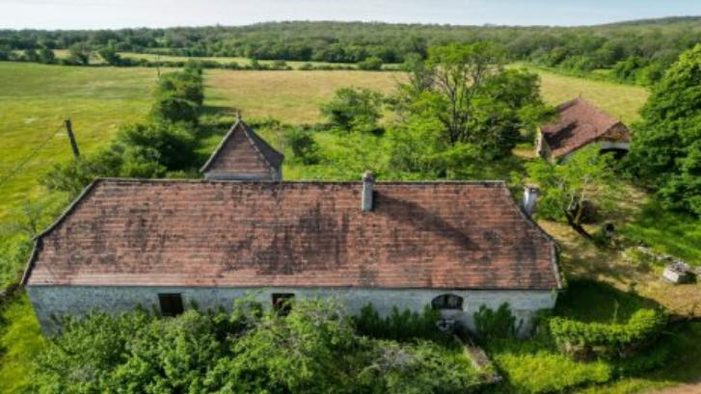
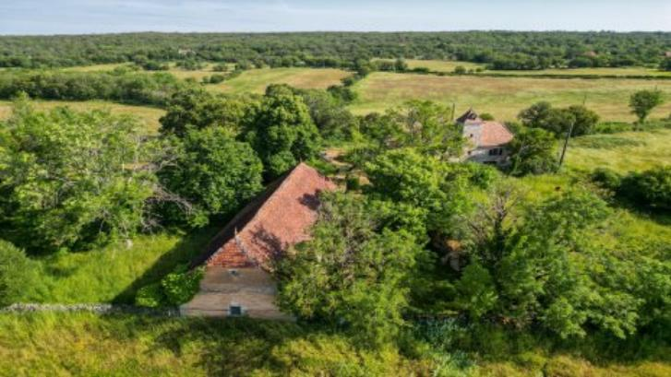 | 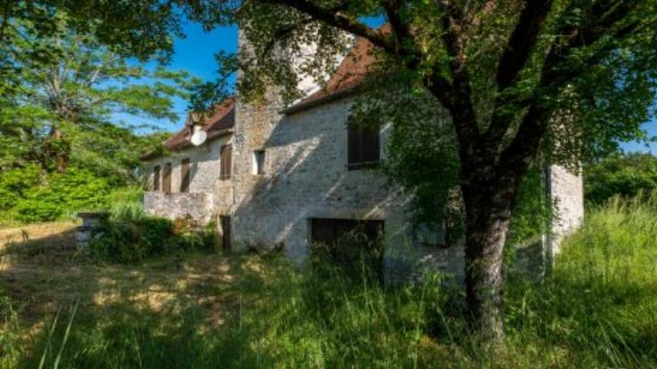
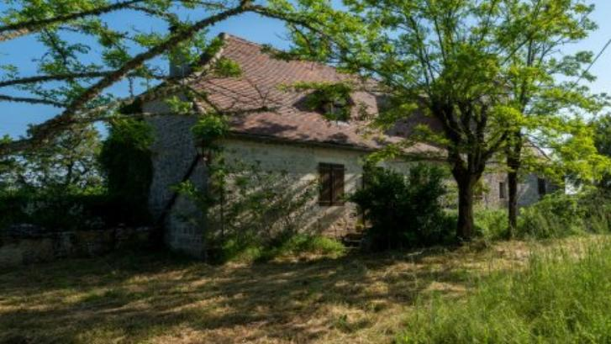 | 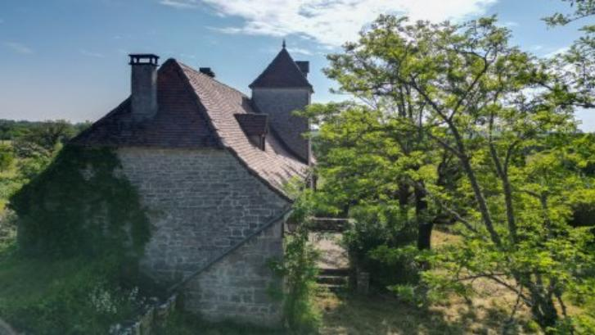
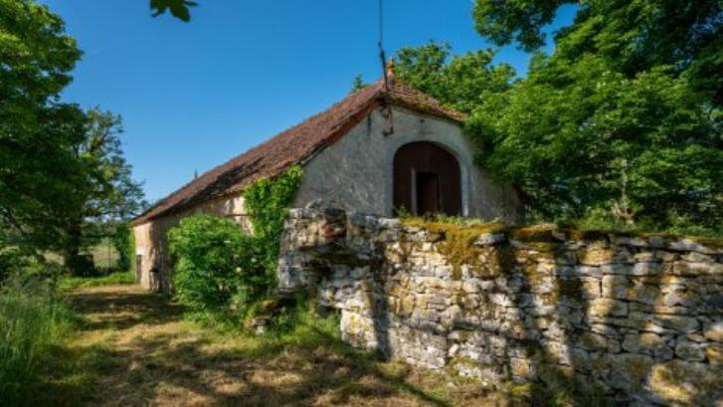 | 